照片基本要求（2023年1月）
- 照片命名要求
电子照片必须以学生身份证号命名。
二、照片基本要求
电子照片要严格按照(20171206)教毕指[2017]9号文《高等教育学历证书电子注册图像采集规范》进行拍摄。
（1）学历证书电子注册图像应使用毕(结)业生本人近期(一般为毕业前一年以内)正面免冠彩色头像的数字化图像文件。
（2）图像应真实表达毕(结)业生本人相貌。请学生提交照片原图，禁止对图像整体或局部进行镜像、旋转等变换操作。不得对人像特征(如伤疤、痣、发型等)进行技术处理。
（3）图像应对焦准确、层次清晰、色彩真实、无明显畸变。
（4）除头像外，不得添加边框、文字、图案等其他内容。
三、图像拍摄要求：
背景：照片背景应为均匀无渐变、阴影、其他人或景物的纯蓝色（参考值RGB<100,197,255>）。
人物姿态与面部表情：坐姿端正、人物居中、无倾斜，表情自然，双目正常睁开平视正前方，两侧耳朵对称露出，左右肩膀保持水平，嘴唇自然闭合，保持微笑，禁止使用夸张表情。
眼镜：常佩戴眼镜的毕（结）业生应佩戴眼镜，但不得佩戴有色、变色镜片（含隐形）眼镜，镜框宽度和高度不得遮挡眼眉特征，镜片不得有反光。
配饰：不得使用头部覆盖物，如帽子、发饰（宗教、医疗和文化需要时，不得遮挡面部或造成大面积阴影）。不得佩戴耳饰、耳机、项链、丝巾、肩章、等饰品（除毕（结）业生职业、专业需要外）。头发不得遮挡面部、耳朵，不宜化浓妆。
衣着：应与背景色明显区分，建议穿着深色正装，禁止穿复杂图案、条纹、毛领衣服。
光线要求：光线均匀，避免面部阴影及大面积高光和左右脸光比不一致（阴阳脸）。无红眼、光斑。
四、数字化图像文件
（1）电子图像规格要求：
数据量：10~40KB大小，
尺寸：高度640(像素）X宽度480(像素），
精度：300dpi的JPG图像，
色彩深度：24位
色彩模式：标准RGB（禁止用CMYK或嵌入其他色彩配置文件）
（2）画面比例：
人物面部在画面中占比1/3，（整体剪裁比例，建议拍到T恤袖子处或正装衬衫第三个扣子），头顶距离画面顶端0.6-0.8厘米之间，两侧脸颊距离画面两侧约1.0-1.5厘米之间。
五、规范样图：
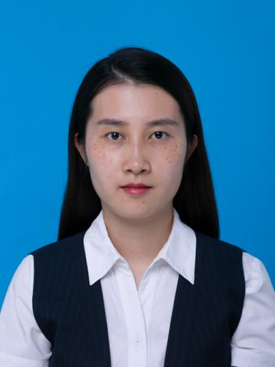
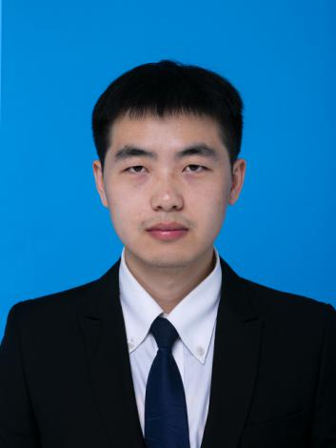
- 男 2. 女

例：
